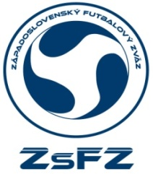
Západoslovenský futbalový zväz
Rázusova 23
949 01 Nitra

Vec : Informovaný súhlas zákonného zástupcu s účasťou maloletého dieťaťa na kontrolnom zraze výberu ZsFZ

Ja dolu podpísaný

Meno a priezvisko zákonného zástupcu: ..........................................................

súhlasím s účasťou svojho maloletého dieťaťa

Meno a priezvisko: ..........................................................
Dátum narodenia: ............................................................
Klub: ................................................................................
(vypĺňa zákonný zástupca dieťaťa)

na kontrolnom zraze Výberu ZsFZ, ktorý sa uskutoční v termíne :20.07.2021
vo futbalovom areály v Nemšovej.

V ....................................... dňa ...................................

...................................................
podpis zákonného zástupcu

